FAQ по векторам, матрицам и кватернионам

Преамбула
Исходный текст данного документа был нагло упёрт с форума GameDev.ru, значительно переработан и дополнен. Зачем? Разбираясь с основами OpenGL по урокам отсюда понял, что если что и знал из ВУЗовской математики, то накрепко забыл и необходимо вспомнить, да и кроме того, в тексте встречались математические нелепицы и неточности, которые мне, как выпускнику математического факультета, режут глаз и слух.

Введение

Замечание по поводу OpenGL и этого документа
В этом документе, как в большинстве книг по математике, все матрицы представлены в стандартном математическом виде. К сожалению, в уроках и документах по использованию графических библиотек типа IrisGL, OpenGL используют представление, в котором изменены местами столбцы и строки, т.е. матрицы транспонированы.
В этом документе, к примеру, матрица переноса(перемещения) записывается в таком виде:
(1)
В коде это можно записать вот так:
M[0][1] = M[0][2] = M[0][3] =
M[1][0] = M[1][2] = M[1][3] =
M[2][0] = M[2][1] = M[2][3] = 0;
M[0][0] = M[1][1] = M[2][2] = m[3][3] = 1 ;
M[3][0] = X;
M[3][1] = Y;
M[3][2] = Z;
иначе говоря:
(2)
OpenGL использует одномерный массив для хранения матриц, но, к счастью, они находятся в памяти в таком виде, что получив адрес pfMatrix и приведя его к float* можно увидеть матрицу в том виде, в каком ее передают в glLoadMatrixf.
Во фрагментах кода в этом документе используются одномерные массивы для хранения матриц. Порядок элементов в них транспонирован как в OpenGL.
Этот документ | OpenGL

Что такое вектор?
Вектор - в простейшем случае математический объект, характеризующийся величиной и направлением. Например, в геометрии и в естественных науках вектор есть направленный отрезок прямой в евклидовом пространстве (или на плоскости).
Примеры: радиус-вектор, скорость, момент силы. Если в пространстве задана система координат, то вектор однозначно задаётся набором своих координат. Поэтому в математике, информатике и других науках упорядоченный набор чисел часто тоже называют вектором. В более общем смысле вектор в математике рассматривается как элемент некоторого векторного(линейного) пространства.
Является одним из основополагающих понятий линейной алгебры. При использовании наиболее общего определения векторами оказываются практически все изучаемые в линейной алгебре объекты, в том числе матрицы, тензоры, однако, при наличии в окружающем контексте этих объектов, под вектором понимаются соответственно вектор-строка или вектор-столбец, тензор первого ранга. Свойства операций над векторами изучаются в векторном исчислении.
Обозначения: пусть– векторное(линейное)мерное пространство, тогда вектор:

Операции над векторами?

Сложение векторов
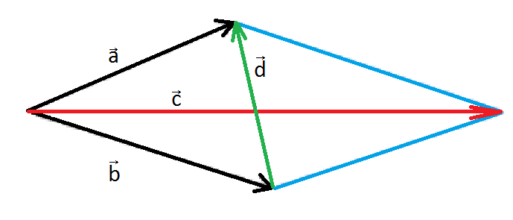
Пусть вектор и вектор тогда:

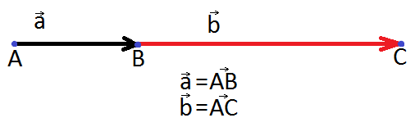
Умножение вектора на скаляр
Пусть и тогда:

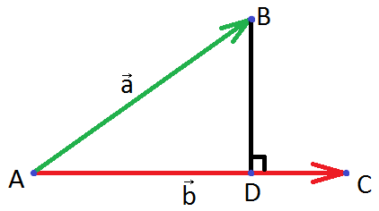
Скалярное произведение векторов
Пусть ,, тогда скалярным произведением векторов будет:
.
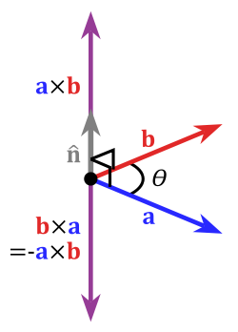
Геометрический смысл скалярного произведения векторов — проекция одного вектора на другой.

Векторное произведение векторов
Пусть вектор и вектор тогда векторным произведением или, будет вектор такой, что скалярное произведение с любым из исходных векторов равно 0:, т.е. результирующий вектор перпендикулярен исходным или что тоже самое, будучи нормированным, является вектором нормали к плоскости образованной исходными векторами. Т.е.:

Для запоминания этой формулы удобно использовать мнемонический определитель:
или , где- его компоненты, а- векторы базиса и -символ Леви-Чевиты:
в правом ортонормированном базисе. Т.е. для чётной перестановки равен 1 (для троек (1,2,3), (2,3,1), (3,1,2)), для нечётной перестановкиравен −1 (для троек (3,2,1), (1,3,2), (2,1,3)), а в остальных случаях равен нулю, при повторении. Для компонент в левом базисе берутся противоположные числа.
Обобщение векторного произведения векторов для размерностей больших 3х — математически сложно и выходит за рамки данного документа

Что такое матрица?
Матрица это двумерный массив чисел, где каждый ряд или колонка состоит из одного и более чисел. Матрицы можно складывать, вычитать, умножать и делить. Размер матрицы определяется количеством рядов и колонок. Матрица с рядов и колонок описывается как матрица .
Описать отдельный элемент матрицы можно в виде двух индексов. Используя математическую нотацию индексы обозначают переменными и . Сначала пишут строку, затем колонку. К примеру, если есть матрица с порядком , то элементы этой матрицы описываются парами индексов строк и колонок:
У верхнего правого элемента матрицы и , что можно описать так:
В компьютерной анимации обычно используют матрицы , и .
- Матрицы используются для двумерного пространства, например, для поворотов, сдвигов и других типов обработки изображений.
- Матрицы достаточны для хранения информации о повороте (вращении) и масштабировании. Такие матрицы могут быть использованы для скелетной анимации.
- Матрицы достаточно, чтобы хранить поворот, масштабирование и перемещение.
- Матрицы используются для всего набора трансформаций в трёхмерном пространстве, включая перспективное проецирование.

Что такое порядок матрицы?
Порядок матрицы - это её размерность. Матрица изстрок истолбцов имеет порядок .

Как я могу сделать матрицу в C/C++?
Проще всего использовать ключевое слово typedef.
Матрицы и могут быть описаны так:
typedef float MATRIX3[9];
typedef float MATRIX4[16];
Так как матрицы имеют размерность и , им необходимо 9 и 16 элементов соответственно.
На первый взгляд, использование одного линейного массива чисел может показаться не интуитивным. Использование двумерного массива кажется логичнее:
typedef float MATRIX3[3][3];
typedef float MATRIX4[4][4];
Однако, использование двух систем отсчета для каждого элемента матрицы часто ведет к путанице. В математике, сначала записывают строку(), а затем колонку():
В C/C++, это будет так:
matrix[j][i]
Использование двумерных массивов также подействует на производительность процессора, т.к. компилятор C/C++ всегда использует операцию умножения для определения индекса элемента. Так что, эффективнее использовать одномерные массивы. Однако, останется решить ещё один вопрос: Как двумерный массив проецируется в линейный?
Есть только два решения: строка сначала, колонка потом, либо колонка сначала, а строка потом.
Разница в производительности минимальна. Если все циклы раскрыты, то нет практически отличий в производительности для таких операций как умножение матрицы на матрицу.
При использовании C/C++ порядок элементов в матрице следующий:
mat[0] =, mat[3] =, mat[12] =, mat[15] =

В чем плюсы от использования матриц?
Один из первых вопросов, задаваемых по использованию матриц в компьютерной анимации: «Зачем вообще они нужны?». Интуиция подсказывает, что придется хорошо потратиться на циклы, и тем самым матричные перемножения замедлят программу.
Решением этой проблемы, являются регистры процессора и процессорный кэш. Первый может быть счетчиком в цикле, а алгоритм предсказания с заполнением кэша позволит оптимизировать доступ к памяти.
Также можно указать и на плюсы. Используя этот математический подход в описании 3D алгоритмов, можно предсказать и спланировать систему 3D анимации. Этот подход позволяет реализовать анимацию персонажа, сплайны и инверсную кинематику.
Но чаще всего звучит такой вопрос: «А не будет ли быстрее, просто умножить каждую пару координат на коэффициенты поворота для оси, вместо того чтобы производить полное векторно-матричное умножение?»
Иначе говоря:
Вращение в преобразует и
Вращение в преобразует и
Вращение в преобразует и
За это приводятся следующие аргументы:
Дана вершина , углы поворота и перенос .
И следующий алгоритм(вычисляются один раз заранее):

Вместе они займут следующее количество процессорного времени:
Настройка | На одну вершину
6 тригонометрических функций  6 присваиваний. | 12 присваиваний  12 умножений  9 сложений

Те же самые операции, но при использовании матричного умножения.
С матрицей они займут:
Настройка | Изменение | На одну вершину | Изменение
6 тригонометрических функций | 0 |  | 0
18 присваиваний | -12 | 3 присваиваний | -9
12 умножений | +12 | 9 умножений | -3
6 вычитаний | +6 | 6 сложений | -3

Сравнивая две таблицы, видно, что матрица поворота стоит как минимум 12 умножений и дополнительно 18 присваиваний.
Однако мы экономим на обработке вершин. Использование матричного умножения, от настройки всего 4 вершин, перевесит дополнительные затраты на настройке.

Как матрицы связаны с системой координат?
Пусть – базис пространства, адругой базис этого же пространства такой что каждый векторразлагается по базису, тогда эти разложения можно записать так:
или кратко -.
Коэффициентыразложений образуют матрицу T перехода от базисак базису:
.
Столбецматрицысостоит из координат базисного векторав базисе.

Пусть имеются матрицы размерности иэлементами которых являются старые и новые базисные векторы. Тогда соотношения можно записать с помощью произведения матриц ив виде: . Матрицане вырождена и обратная её матрицаявляется матрицей переходя от нового базиса к старому:
Рассмотрим произвольный вектори его разложения по старому и новому базисам:

Подставляя в правую часть второго из последних соотношений соответствующие выражения разложений , а в левую часть — первое, и приравнивая коэффициенты при базисных векторах приходим к следующему выражению координатчерез координаты:

Введём матрицу размерности , элементами которой являются координаты вектора в старом базисе:

И аналогичную матрицу координат , тогда формула может быть записана в виде:
.

Что такое однородные координаты(Краткое формальное определение)?
Однородными координатами точкиназываются координаты , причём хотя бы один элемент должен быть отличен от 0.
Множество векторов при определённых дополнительных операциях образуют т.н. проективное пространство , имеющее важнейшее значение в машинном зрении. Важно следующее:
преобразование из однородных координат в евклидовы — однозначно, обратное не верно.
см. полное определение однородных координат , приложение A.

АРИФМЕТИКА

Что такое единичная матрица?
Единичная матрица — матрица, имеющая равное число строк и столбцов. И все элементы с индексами равны 1, остальные равны 0.
К примеру, единичная матрица 4х4:

Что такое главная диагональ матрицы?
Главная диагональ матрицы - это набор элементов, у которых номер ряда равен номеру колонки, иначе говоря:
, где
Так что у единичной матрицы, лишь элементы главной диагонали равны 1, а все остальные 0.

Что такое транспонирование матрицы?
Транспонированная матрица это матрица, в которой поменяли все элементы матрицы относительно главной диагонали.
Это можно выразить математической операцией вида:
Однако такое можно сделать лишь с матрицей с равным числом строк и столбцов, т.е.
если , то .
Важно:

Как мне сложить две матрицы?
Правило сложения двух матриц: «добавь строку и колонку к колонке и строке».
Математически это выглядит так:
При этом матрицы должны быть одного размера.
К примеру, если матрица складывается с матрицей результат будет таким:
.

Как мне вычесть две матрицы?
Правило вычитания двух матриц: «вычитай строку и колонку из строки и колонки».
Математически будет так:
Матрицы должны быть строго одного размера.
К примеру, если матрица вычитается из матрицы результат будет таким:
.

Как мне умножить две матрицы?
Правило такое: «умножай строку на колонку и сумма будет результатом.»
Математически:
Если есть две матрицы:
и
то величины и должны быть равны.
Результат будет
Так что, можно умножить матрицу с матрицей , но не наоборот.
К примеру, если матрица описана так:
и матрица описана так:
то размер результата будет :

Как мне взять корень или возвести матрицу в квадрат?
Из матрицы можно взять корень или возвести в целую степень. Однако есть несколько ограничений. Для любого возведения матрица должна быть квадратная, иначе говоря, количество столбцов должно быть равно количеству строк.
К примеру,
- обратная матрица,
- единичная матрица,
- матрица не меняется,
- возводит в квадрат,
- куб матрицы.
Возведение матрицы в степень больше одного означает умножить матрицу на себя раз.
К примеру:
и т.д.
Возведение в степень единичной матрицы всегда даёт единичную матрицу:

Как мне умножить один и более векторов на матрицу?
Лучший способ выполнить это задание представить список векторов в виде одной матрицы, где каждый вектор представлен одной колонкой.
Если векторов должны быть умножены на матрицу , они могут быть выражены
в виде одной матрицы :
,
а список векторов:
Заметьте, что вся дополнительная четвертая строка равна константе 1. Она не играет никакой роли, используется, чтобы порядок матрицы совпадал с порядком списка .
Умножение производится так:

На каждый вектор в списке приходится в общем 12 умножений, 16 сложений и 1 деление для перспективы.
Если известно, что это матрица поворота или переноса, то можно не делить.

Определитель и обратная матрица

Что такое определитель матрицы?
Определитель матрицы это число, которое показывает, есть ли у матрицы обратная или нет. Если определитель равен 0, то обратной матрицы нет, иначе обратная матрица существует.
К примеру, есть матрица из одного элемента: . Для матрицы такого размера, определитель это просто значение одного элемента.
А, обратная матрица: .
Если элемент, а соответственно и определитель, не равен 0, то обратная матрица существует.
В случае единичной матрицы ее значение будет 1/1 или 1.0
Однако, если это число 0, то и определитель тоже 0.
При попытке найти обратное от нуля, получаем бесконечность. Так делать нельзя, так что для 0 не существует обратной матрицы.
Для единичной матрицы определитель всегда равен 1.
NB: Все матрицы с определителем равным единице называют изотропными.
Поэтому все матрицы вращения изотропны, так как определитель всегда равен 1.0.
Что можно доказать так:
, т.о. - ч.т.д.

Как мне посчитать определитель матрицы?
Определитель матрицы считается при помощи правила Крамера, где каждое число может быть рассчитано через разбиение матрицы в более малые матрицы.
Для 2х2 матрицы , определитель считается так:

Для матриц размером и , найти определитель сложнее, но все равно можно при помощи методов типа правила Крамера.

Что такое изотропная и анизотропная матрицы?
Изотропной матрицей называют матрицу, в которой суммы квадратов элементов каждой из строк или столбцов равны 1. Математически:
Пустьматрица изотропна, в противном случае анизотропна.
Матрицы используются для того, чтобы поворачивать и масштабировать объект, иногда может быть необходимо, увеличивать или сжимать по одной оси сильнее, чем по другим.
К примеру, в сейсмических задачах, необходимо увеличить ось на 50 или более, при этом оси и нужно оставить неизменными.
Другим примером может служить «раздавливание» и «растягивание» в анимации персонажей. Когда персонаж ударяет тяжелый предмет типа наковальни, то необходим эффект, при котором персонаж растягивается в стороны и сдавливается вертикально:
Матрица будет выглядеть так:

Однако здесь появляется проблема. В то время как не будет проблем с обработкой вершин, мы получим неправильное освещение, из-за кривых нормалей.
На шаге обработки данных, трансформация, выраженная данной матрицей Изменит как вершины, так и нормали.
После такого умножения, все нормали перестанут быть нормализованными, что подействует на освещение и обратное отсечение.

Что такое обратная матрица?
Дана матрица, то обратная матрица этой матрицы, записывается как , это матрица должна удовлетворять условию:
,
где единичная матрица.
Так что, в результате умножения матрицы на обратную к ней будет единичная матрица. Однако, перед тем как обратная матрица будет посчитана, матрица должна удовлетворять нескольким условиям:
- ширина и высота матрицы должны совпадать,
- её определитель не должен равняться 0.
Расчет обратной матрицы необходим для реализации обратной кинематики с помощью сплайнов.

Как мне посчитать обратную матрицу?
В зависимости от размера матрицы, расчет обратной может быть простым или очень сложным.
К примеру, обратная матрица это просто обратная от одного элемента:
Обратная матрица:
.
Решение матриц и больших может быть получено при использовании правила Крамера или через решение системы уравнений.
Однако, для конкретных случаев, таких как единичная матрица или матрицы поворота, обратная матрица сразу известна или может быть получена транспонированием.

Как мне посчитать обратную матрицу от единичной матрицы?
Обратная единичной матрицы и есть единичная матрица.
У любой единичной матрицы определитель всегда равен 1.

Как мне посчитать обратную от матрицы вращения?
Так как определитель матрицы вращения равен 1,
то расчет обратной матрицы равен транспонированию.
Альтернативно, если известны углы поворота, то можно взять их с минусом,
для расчета новой матрицы вращения.

Правило Крамера
метод Крамера

Как мне посчитать обратную матрицу при помощи правила Крамера?
Дана матрица порядка:
,
где:
- матрица собранная из всех строк и колонок матрицы
без строки и колонки .
Если определитель не равен 0, то обратная матрица существует.
В этом случае, значение каждого элемента можно определить так:
Предыдущая формула следует из утверждения, что:, где - присоединённая матрица, т.е. матрица составленная из из алгебраических дополнений для соответствующих элементов транспонированной исходной матрицы. Т.е.:
пусть , тогда

Как мне посчитать обратную от 2х2 матрицы?
Для матриц , расчет несколько сложнее. Если матрицы определена так:

То определитель равен:
И обратная задается так:
Это можно доказать используя правило Крамера.
Возмём матрицу . Её определитель равен:

И обратная делается так:
т.о. обратная матрица равна:
,
если определительне равен 0.

Как мне посчитать обратную матрицу от матрицы ?
Для матриц 3х3 и больше, обратная считается с помощью правила Крамера
или через решение системы линейных уравнений.
Если правило Крамера применить к матрице :

То ее определитель считается так:

Если определитель не равен 0, то обратная считается так:

Это можно реализовать с помощью пары Сишных функций:
VFLOAT m3_det( MATRIX3 mat )
{
VFLOAT det;
det = mat[0] * ( mat[4]*mat[8] - mat[7]*mat[5] )
- mat[1] * ( mat[3]*mat[8] - mat[6]*mat[5] )
+ mat[2] * ( mat[3]*mat[7] - mat[6]*mat[4] );
return( det );
}
void m3_inverse( MATRIX3 mr, MATRIX3 ma )
{
VFLOAT det = m3_det( ma );
if ( fabs( det ) < 0.0005 )
{
m3_identity( ma );
return;
}
mr[0] = ma[4]*ma[8] - ma[5]*ma[7] / det;
mr[1] = -( ma[1]*ma[8] - ma[7]*ma[2] ) / det;
mr[2] = ma[1]*ma[5] - ma[4]*ma[2] / det;
mr[3] = -( ma[3]*ma[8] - ma[5]*ma[6] ) / det;
mr[4] = ma[0]*ma[8] - ma[6]*ma[2] / det;
mr[5] = -( ma[0]*ma[5] - ma[3]*ma[2] ) / det;
mr[6] = ma[3]*ma[7] - ma[6]*ma[4] / det;
mr[7] = -( ma[0]*ma[7] - ma[6]*ma[1] ) / det;
mr[8] = ma[0]*ma[4] - ma[1]*ma[3] / det;
}

Как мне посчитать обратную 4х4 матрицы?
Также как с матрицами 3х3, нужно применить правило Крамера или решить линейные уравнения.
Эффективно будет использовать уже описанные Сишные функции,
которые использовались при расчете обратной к 3х3 матрице.
Чтобы реализовать правило Крамера для матриц 4х4, необходимо выделить
отдельные подматрицы. Это достигается при помощи следующей функции:
void m4_submat( MATRIX4 mr, MATRIX3 mb, int i, int j ){
int ti, tj, idst, jdst;
for ( ti = 0; ti < 4; ti++ ){
if ( ti < i )
idst = ti;
else if ( ti > i )
idst = ti-1;
for ( tj = 0; tj < 4; tj++ ){
if ( tj < j )
jdst = tj;
else if ( tj > j )
= tj-1;
if ( ti != i && tj != j )
mb[idst*3 + jdst] = mr[ti*4 + tj ];
}
}
}
Определитель матрицы может быть рассчитан так:
VFLOAT m4_det( MATRIX4 mr )
{
VFLOAT det, result = 0, i = 1;
MATRIX3 msub3;
for(int n = 0; n < 4; n++, i *= -1 )
{
m4_submat( mr, msub3, 0, n );
det = m3_det( msub3 );
result += mr[n] * det * i;
}
return( result );
}

Обратная матрица может быть рассчитана так:
int m4_inverse( MATRIX4 mr, MATRIX4 ma )
{
VFLOAT mdet = m4_det( ma );
MATRIX3 mtemp;
int i, j, sign;
if ( fabs( mdet ) < 0.0005 )
return( 0 );
for ( i = 0; i < 4; i++ )
for ( j = 0; j < 4; j++ )
{
sign = 1 - ( (i +j) % 2 ) * 2;
m4_submat( ma, mtemp, i, j );
mr[i+j*4] = ( m3_det( mtemp ) * sign ) / mdet;
}
return( 1 );
}
Очень полезно иметь функции, которые могут рассчитать
обратную любой матрицы. Их применение включает возможность посчитать
основную матрицу для сплайнов, обратить вращение и
перестроить матричные уравнения.

Как мне посчитать обратную матрицу с помощью линейных уравнений?
Если такая что: , где ,
т.е.

Обратная может быть рассчитана через решение системы линейных уравнений:
, колонка 0 ()
, колонка 1 ()
, колонка 2 ()

ТРАНСФОРМАЦИИ

Что такое матрица поворота?
Матрица поворота используется для поворота точек вокруг системы координат. В то время как отдельные точки привязываются к новым координатам, расстояния между ними не меняются.
Все вращения определяются через тригонометрические функции синус и косинус.
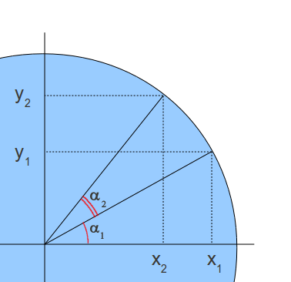
Из рисунка выше следует, что и
, а так же
и.
Исходя из тождеств:

руководствуясь тригонометрическими тождествами:

получаем:
.
Следовательно получаем систему уравнений:
,
где R и есть искомая матрица поворота в двумерной системе координат.
Вычисление производится следующим образом:

Для двумерной системы координат, матрица вращения такая:

Если , то .
Если , то
Если , то
Углы поворота, взятые с обратным знаком равны транспонированию матрицы.

Как матрицы вращения влияют на систему координат?
Матрицы вращения влияют на систему координат следующим образом:
В двумерном пространстве правосторонней системой координат называется такая система, в которой, при положительном направлении оси — вверх, положительное направление оси направлено вправо(рис. а). Левосторонняя, соответственно, когда положительная часть OX направлена влево(рис б.).
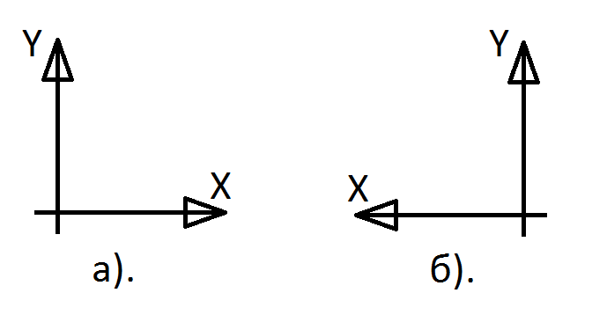
В трёхмерном пространстве правосторонней системой координат будет называться такая, в которой при взгляде из I-го октанта(октанта ограниченного положительными направлениями , ,) при ориентации положительным направлением – вверх, Положительное направление будет направлено вправо, а – влево(рис. а.). Левосторонняя же наоборот: - влево, - вправо.(рис б.)
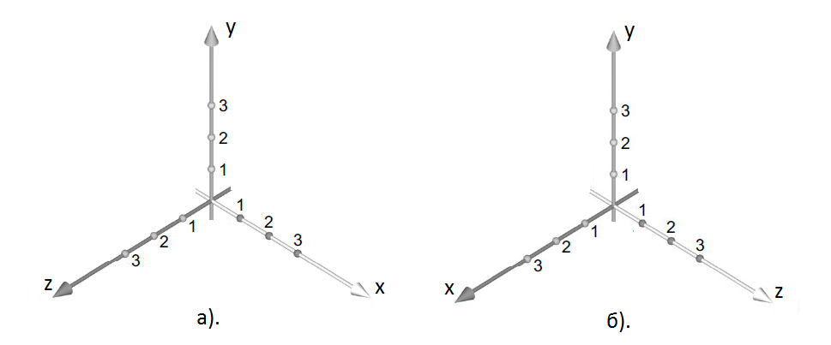
По договоренности положительные углы создают вращение по часовой стрелке, если смотреть из центра координат в положительном направлении оси вращения.
Следуя этому правилу, в правой декартовой системе координат, мы увидим следующие три вида:
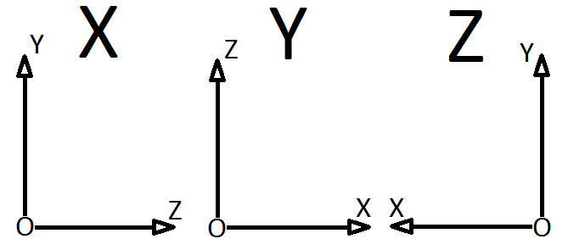
Так как вращение на положительный угол создает вращение по часовой стрелке, можно создать набор координат для каждого такого вращения. Для упрощения рассмотрим поворот на +90:
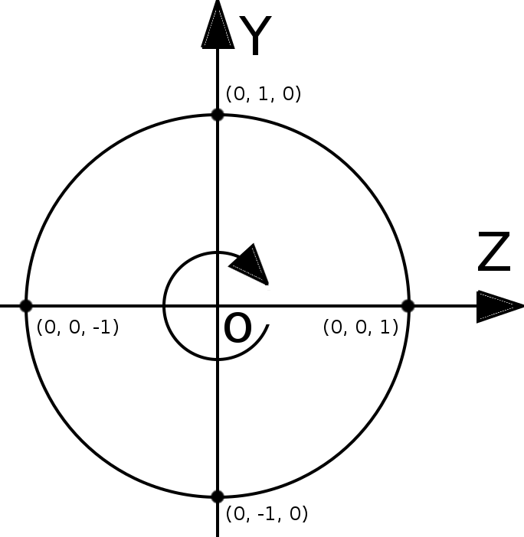
Вокруг оси :
Можно упростить так:
В матрице это будет так:
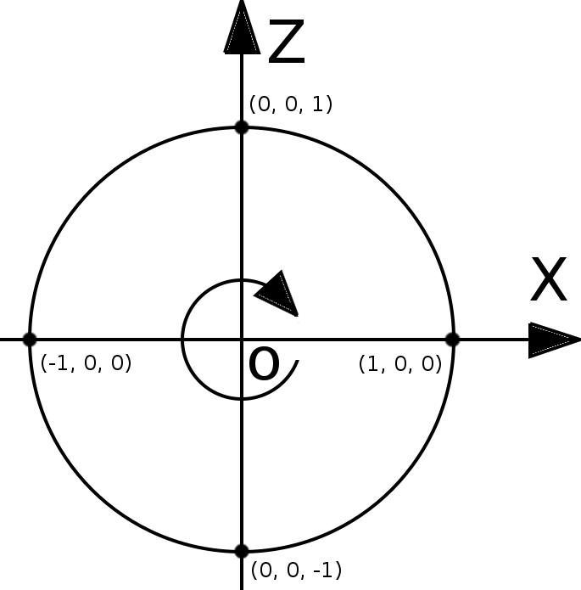
То же самое для оси:
Упрощаем:
В матрице:

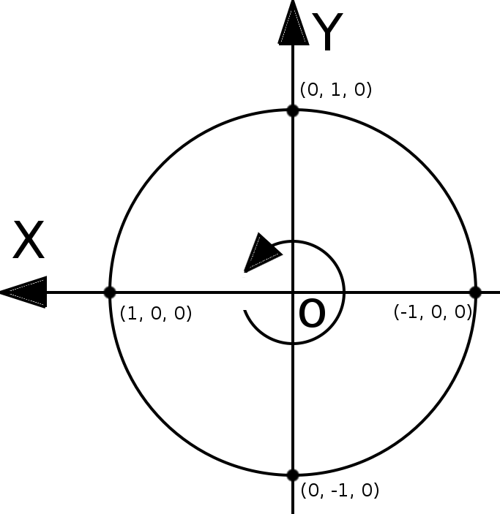
То же самое для оси :
Упрощаем:
В матрице:

Это и есть те три базовые матрицы, которые используются в OpenGL.

Как сгенерироватьматрицу поворота по оси ?

Как сгенерироватьматрицу поворота по оси ?

Как сгенерироватьматрицу поворота по оси ?

Что такое углы Эйлера?
Углы Эйлера - это имя, данное набору углов поворота определённых относительно трех осей. Их можно определить в векторном виде - и хранить в структуре VECTOR. К примеру, набор из всегда дает единичную матрицу.
Если представить углы в таком виде, то:
вращение на +90 градусов по .
вращение на +90 градусов по .
вращение на +90 градусов по .

Что такое рыск, качение и тангаж?
Рыск, качение и тангаж это термины аэронавтики для поворота
в Евклидовой системе координат (углах Эйлера), относительно местной
системы координат самолета.
Представьте, что вы в самолете и смотрите вперед
Ось- соединяет хвост и нос самолета.
- от конца левого крыла к концу правого крыла.
- указывает с земли в небо.
Тангаж- поворот по , Рыск - поворот по , Качение - поворот по .

Как мне комбинировать матрицы поворота?
Матрицы поворота комбинируются при помощи матричного умножения. Так что порядок умножения очень важен.

Что такое фиксация оси?
Фиксация - проблема, появляющаяся при использовании углов Эйлера. Т.к. конечный поворот зависит от порядка умножения, может произойти так, что одна ось вращения отобразиться на другую ось. Из-за чего станет невозможно повернуть объект в нужной оси. К примеру, если вращать объект в порядке ,, и повернуть по оси на 90 градусов. В этом случае, вращение по оси будет произведено первым, а значит, будет проведено, верно. По оси также корректно. Однако после вращения по , ось будет вращаться по оси . Так что любое вращение по на самом деле будет вращать по . Единственное решение этой проблемы - использовать Кватернионы.

Как правильно комбинировать матрицы вращения?
На самом деле, нет "правильного пути". Однако для возможности предсказать результат, некоторая организация необходима. Это также нужно, при создании полноценной 3D матричной библиотеки.
Самый простой путь повернуть объект:
,
где финальная матрица вращения, и ,, матрицы вращения по осям. Они опишет поворот по оси (тангаж), затем по (рыск) и в конце по (качение).
Однако со стороны наблюдателя порядок вращений будет обратным.
К примеру, если ты стоишь и поворачиваешься налево, то все в поле твоего зрения движется вправо.
Однако кто-либо, кто смотрит на тебя, скажет, что ты повернулся направо.
Так что вид из камеры нужно моделировать в таком порядке:

Это обратная матрица вращения генерируется, если камера считается как еще один объект.

Как сгенерировать матрицу вращения из углов Эйлера?
На первый взгляд, самый явный способ создать матрицу вращения из углов Эйлера, это создать каждую матрицу отдельно и умножить их друг на друга.
m3_rotx( mat_x, vec -> angle_x );
m3_roty( mat_y, vec -> angle_y );
m3_rotz( mat_z, vec -> angle_z );
m3_mult( mat_tmp, mat_z, mat_y );
m3_mult( mat_final, mat_tmp, mat_x );
Из них можно сделать отдельную функцию:
m3_fromeuler( MATRIX *mat_final, VECTOR3 *euler )
Однако этот способ очень затратный в терминах времени обработки. Для матрицы 4х4 гарантированно 10 элементов будут равны 0, два равны 1, и четыре оставшихся будут иметь какое-то значение, больше 75% всех матричных операций пройдет впустую. И это не считая настройку и инициализацию каждой матрицы.
Вместе, больше 75% всех операций будут потрачены на нулевой или единичный результат.
Нужно более эффективное решение. К счастью, есть другой путь, определения конечной матрицы.
Если все три матрицы записать в алгебраической форме, то мы получим следующее выражение:
Где - конечная матрица,
- матрица вращения по оси X,
- матрица вращения по оси Y,
- матрица вращения по оси Z,
Расписав мы получим:
То выражение:
Можно разбить на два матричных умножения:
Посчитаем сначала :
Считаем :
Т.о. конечная матрица записанная в однородных координатах будет такой:
Сначала считаются значения ,,,, и . Также считаются значения
и так как они попадаются чаще одного раза.
Законченный алгоритм будет таким:
const float A = cos(A_x);
const float B = sin(A_x);
const float C = cos(A_y);
const float D = sin(A_y);
const float E = cos(A_z);
const float F = sin(A_z);
const float AD = A * D;
const float BD = B * D;
float mat[4][4] = {0};
mat[0] = C * E;
mat[1] = -C * F;
mat[2] = -D;
mat[4] = -BD * E + A * F;
mat[5] = BD * F + A * E;
mat[6] = -B * C;
mat[8] = AD * E + B * F;
mat[9] = -AD * F + B * E;
mat[10]= A * C;
mat[15]= 1;
При использовании обычных матричных операций, операция заняла бы
128 умножений, 96 сложений и 80 присваиваний. Оптимизированный алгоритм требует всего 12 умножений, 6 вычитаний и 18 присваиваний.
Как видно при использовании оптимизированного алгоритма, мы получили
прирост производительности в 1000%.

Как мне перевести матрицу вращения в углы Эйлера?
Эта операция обратная к прошлому вопросу.
Дана матрица вращения:
,
где ,косинус и синус угла по оси ,
,косинус и синус угла по оси ,
,косинус и синус угла по оси ,
При использовании «СИ-шной» структуры для матрицы , индексы элементов будут такими:

Сравнивая эти таблицы, можно увидеть, что:.
Если , то вращение в и , можно получить из третьей колонки
и первого ряда соответственно:
Ось :
Ось :
Углы могут быть получены из деления каждой пары значений на С и получения ответа через арктангенс. Если равно 0, то эти вычисления невозможны. В этом случае поворот по будет либо , либо . Так что будет иметь значения либо 1, либо -1. В этом случае мы получаем фиксацию оси. Поворот по оси и будет производиться на одной оси. Это можно увидеть из расчета осей поворота.
Умножение каждого из них дает:
После перестановки:
Это можно увидеть из вида матрицы:
Где и .
Эти два значения отвечают за синус и косинус одной оси вращения.
Алгоритм будет таким:
angle_y = D = -asin( mat[2]); /* Считаем ось Y */
C = cos( angle_y );
angle_y *= RADIANS;
if ( fabs( C ) > 0.005 ) /* ось зафиксирована? */
{
trx = mat[10] / C; /* Нет, так что находим угол по X */
try = -mat[6] / C;
angle_x = atan2( try, trx ) * RADIANS;
trx = mat[0] / C; /* находим угол по оси Z */
try = -mat[1] / C;
angle_z = atan2( try, trx ) * RADIANS;
}
else /* ось все-таки зафиксирована */
{
angle_x = 0; /* Устанавливаем угол по оси X на 0 */
trx = mat[5]; /* И считаем ось Z */
try = mat[4];
angle_z = atan2( try, trx ) * RADIANS;
}
angle_x = clamp( angle_x, 0, 360 ); /* Приводим углы к диапазону */
angle_y = clamp( angle_y, 0, 360 );
angle_z = clamp( angle_z, 0, 360 );

Как мне сгенерировать матрицу вращения для выбранных осей и углов?
Есть лишь один способ создать этот тип матрицы поворота через математику кватернионов.
Смотри вопрос В54.

Как мне сгенерировать матрицу вращения, проецирующую один вектор на другой?
Когда создаешь анимационные программы, часто необходимо найти матрицу поворота для проецирования направления одного вектора на другой.
Эту проблему можно представить в виде двух векторов исходящих из одной точки. Т.о. все поле значений вращения сформирует сферу.
В теории, есть бесконечное число осей вращения и углов, которыми можно проецировать один вектор на другой. Все они лежат в плоскости где все точки лежат на одинаковых расстояниях от обоих векторов.
Однако лишь одно решение имеет практический интерес. Это путь, который будет иметь кратчайшее угловое расстояние между векторами.
Вращение оси по этому пути считается через векторное произведение между двумя векторами:

Углы вращения считаются через скалярное умножение двух векторов:

Одно из практических применений этого решения проблемы - поиск кратчайшего воздушного пути между двумя городам
и. В этом случае, каждый город представлен в виде вектора направления в сферических координатах.
Так как Земля круглая, кратчайший путь будет иметь кратчайшее угловое вращение между двумя городами.

Как мне использовать матрицы для перехода из одной системы координат в другую?
Похоже на предыдущую проблему, необходимо привести одну координатную систему к другой. Однако, вместо того, чтобы пытаться проецировать одну координатную ось к другой, необходимо
совместить все три оси. Координатные системы представлены в виде матриц или .
Проблема в том, чтобы найти матрицу поворота, которая бы отобразила одну матрицу на другую.
Математически это будет так:
,
где - конечная система координат,
- оригинальная система координат
- искомая матрица вращения.
Значит, задача состоит в поиске матрицы Mrot. Это можно сделать
через перестановку в уравнении:

Таким образом, нужную матрицу можно вычислить, умножив обратную матрицу в оригинальной системе на финальную матрицу вращения.
Для проверки, представим, что и оригинальная и конечная матрица - единичные матрицы.
Тогда, матрица поворота должна совпадать с финальной и обратной к ней.
Единожды посчитанная, матрица вращения может быть превращена в кватернион.

Что такое матрица переноса(перемещения)?
Матрица переноса используется для установки объекта в 3D пространстве без его поворота. Перенос может быть осуществлен с помощью матричного умножения лишь при использовании 4х4 матриц.
Если перенос описан вектором , то матрица будет такой:
Если вектор равен , то вершины останутся на своих местах.

Что такое матрица масштабирования?
Матрица масштабирования используется для расширения или сжимания размеров 3D модели.
Если вектор масштабирования равен то матрица будет такой:

Если вектор масштабирования равен , то в результате будет единичная матрица и геометрия останется без изменений.

Что такое матрица сдвига(скоса)?
Матрица сдвига используется для сдвига 3D модели в стороны.
К примеру, "курсивный" текст требует, чтобы каждый символ был сдвинут вправо.
В трех измерениях возможны 6 сторон сдвига:
- сдвигаетпо
- сдвигаетпо
- сдвигаетпо
- сдвигаетпо
- сдвигаетпо
- сдвигаетпо
Все 6 направлений сдвига могут быть собраны в одной матрице:
Гдереализует сдвигпо.
Так чтосдвигаетпо.
Теоретически, вращение в трех измерениях может быть комбинацией сдвига в 6 направлениях.

Как мне линейно интерполировать две матрицы?
Даны две матрицы, задача найти путь для определения средних точек в зависимости от переменной , которая изменяется в рамках . Это можно сделать переводом двух матриц либо в углы Эйлера, либо в сферические углы (кватернионы) и вектор переноса. В этом случае каждая матрица превращается в пару 3D векторов. Интерполировать между этими двумя векторами можно стандартной формулой линейной интерполяции:
,
где: - результат
- начальный вектор
- конечный вектор
Это уравнение можно применять и на вектор переноса и на вектор поворота. Однажды определенный, конечный перенос и поворот потом может быть переведен обратно в среднюю матрицу.

Как мне сделать кубическую интерполяцию между четырьмя матрицами?
Дано четыре матрицы вращения или переноса, задача - найти способ определения средних точек определённых параметром .
Это можно сделать при помощи кубической интерполяции. Как и с линейной интерполяцией четыре матрицы переводятся в соответствующие вектора переноса и вращения (опять же, либо углы Эйлера, либо сферические углы) Каждый из четырех векторов переводится в один вектор . С помощью математики сплайнов, этот вектор преобразуется в интерполированную матрицу .
Если вектор задан так:
Умножение на начальную матрицу:
создаст интерполированную матрицу :
Это можно сделать через стандартное матрично-векторное умножение. Интерполировать можно при помощи параметрической переменной :
Результат может быть преобразован обратно в матрицу вращения или переноса.
Необходимо заметить, что пути поворота могут оказаться закрученными, это нормально, так как алгоритм пытается найти путь минимального вращения между четырьмя векторами.
Из двух методов, сферические углы вращения дают обычно самую лучшую интерполяцию для вращения.

Как отрисовать матрицу?
Когда используешь графическое окно для 3D анимации, бывает нужно видеть как матрица вращения влияет на анимацию. Однако, просто показ матрицы вращения в виде чисел не очень понятен.
Как альтернатива, можно отрисовать численные данные в виде графиков. Похоже на графический эквалайзер в стерео, матрица вращения можно представить в виде графика. Каждый элемент матрицы вращения отрисовывается в виде отдельной колонки в рамке от -1 до +1.
Матрица будет выглядеть так:
+--+ +--+ +--+
|##| | | | |
+--+ +--+ +--+
| | | | | |
+--+ +--+ +--+
+--+ +--+ +--+
| | |##| | |
+--+ +--+ +--+
| | | | | |
+--+ +--+ +--+
+--+ +--+ +--+
| | | | |##|
+--+ +--+ +--+
| | | | | |
+--+ +--+ +--+
В этом случае матрица вращения - единичная матрица, где каждый элемент главной диагонали равен 1, остальные равны 0.
Для удобства, отрицательные значения можно красить другим цветом, нежели положительные.

КВАТЕРНИОНЫ

Что такое кватернионы?
Кватернионы - расширение понятия вращения в трех измерениях в четыре. Это позволяет обойти проблему фиксации оси и дает возможность реализовать гладкое и непрерывное вращение. Их можно представить в виде дополнительного угла вращения к сферическим координатам, иначе говоря, Долгота, Широта и Вращение.
Кватернион описывается четырьмя числами Они считаются, как комбинация трех координатных осей вращения и угла вращения.

Стандартное определение кватерниона:
Это формальная сумма, где , а - мнимые единицы, такие что, т.о. таблица умножения базисных кватернионов:

например:

Определение через вектор и скаляр:
Пусть . Тогда:
- слагаемое – скалярная часть
- слагаемое - векторная часть
, где вектор 3х мерного пространства(коэффициенты из векторной части), а - скаляр.
Сложение кватернионов:
Умножение кватернионов:, где - скалярное произведение, а - векторное.
В частности:

Определение через комплексные числа:
Пусть , то его можно представить в виде , что-то же самое что и , где и – комплексные числа, и .

Матричное определение(вещественными матрицами):
Кватернионы также можно определить как вещественные матрицы следующего вида с обычными матричными произведением и суммой:

При такой записи сопряжённому кватерниону соответствует транспонированная матрица:
,
а так же 4я степень кватерниона равна определителю соответствующей ему матрицы:

Матричное определение(комплексными матрицами):

Альтернативно, кватернионы можно определить как комплексные матрицы следующего вида с обычными матричными произведением и суммой:

,

где и- комплексно сопряжённые числа к и .

Такое представление имеет несколько замечательных свойств:

комплексному числу соответствует диагональная матрица;

сопряжённому кватерниону соответствует сопряжённая транспонированная матрица:

квадрат модуля кватерниона равен определителю соответствующей матрицы:

Какое место занимают кватернионы в 3D анимации?
Как говорилось до этого, углы Эйлера страдают от так называемой фиксации оси, из-за которой объект перестает вращаться так, как от него этого ждут, в зависимости от последовательности вращений. Кватернионы - решение этой проблемы.
Вместо вращения объекта через серию поворотов, кватернион дает программисту возможность повернуть объект по любой оси на любой угол. Вращение все равно происходит через матричную математику. Однако, вместо умножения матриц, кватернион представляет оси вращения вместе и результат переводится в нужную матрицу вращения. Т.к. вращение описывается единичным вектором направления, он может быть также вычислен через векторную математику или из сферических координат, (долгота, широта). Кватернионы дают еще один плюс - их можно интерполировать. Что дает гладкое и предсказуемое вращение.

Как вычислить сопряжение кватернионов?
Пусть кватернион , где, тогда сопряжением к является кватернион вида:

Сопряжённое произведение есть произведение в обратном порядке:

Как вычислить обратный кватернион?
Это эквивалентно вычислению сопряжения кватерниона. Смотри тут В49.»Как вычислить сопряжение кватернионов»

Как вычислить длину(модуль) кватерниона?
Длина кватерниона рассчитывается через умножение кватерниона на сопряженный. Пусть кватернион , тогда модулем является число:

Как нормализовать кватернион?
Кватернион может быть нормализован также как вектор. Сначала вычисляют длину кватерниона. Затем обе части кватерниона делятся на это значение.
Единичный кватернион всегда имеет длину 1.0

Как умножить два кватерниона?
Еслии, то , где- скалярное произведение, а- векторное.
В коде это будет выглядеть так:
quaternion_multiply( QUAT *qr, QUAT *qa, QUAT *qb )
{
qr.scalar = v3_dot( &qa->vector, &qb->vector );
v3_cross( &va, &qa->vector, &qb->vector );
v3_scalef( &vb, &qa->vector, &qb->scalar );
v3_scalef( &vc, &qb->vector, &qa->scaler );
v3_add( &va, &va, &vb );
v3_add( &qr->vector, &va, &vc );
quaternion_normalise( qr );
}

Как мне перевести кватернион в матрицу вращения?
Пусть имеется кватернион , то кватернион может быть переведён в матрицу вращения 3х3 так:
,
а 4х4 - так:
.

Как мне перевести матрицу в кватернион?
Вращение может быть превращено обратно в кватернион с помощью следующего алгоритма:
Пусть кватернион задан так:
Посчитать проекцию матрицыможно из уравнения:

Если , то делаем «мгновенное» преобразование:
Если , то ищем в главной диагонали самое большое значение и в зависимости от этого значения считаем:
Колонка 0:
Колонка 1:
Колонка 2:

Как мне преобразовать угол вращения ось в кватернион?
Даны осьи уголвращения, то кватернион q можно восстановить следующим образом:
Не нужно нормализовать кватернион, если величиныочень малы.

Как мне преобразовать кватернион в ось и угол?
Кватернион может быть преобразован обратно в ось и угол следующим алгоритмом:
quaternion_normalise( qr );
cos_angle = qr -> qw;
angle = acos( cos_angle ) * 2 * RADIANS;
sin_angle = sqrt( 1.0 - cos_angle * cos_angle );
if ( fabs( sin_angle ) < 0.0005 )
sa = 1;
axis -> vx = qr -> qx / sa;
axis -> vy = qr -> qy / sa;
axis -> vz = qr -> qz / sa;

Как мне преобразовать сферические углы вращения в кватернион?
Оси вращения сами по себе могут быть заданы в сферических координатах и угле вращения. Поэтому, кватернион можно считать так:
sin_a = sin( angle / 2 )
cos_a = cos( angle / 2 )
sin_lat = sin( latitude )
cos_lat = cos( latitude )
sin_long = sin( longitude )
cos_long = cos( longitude )
qx = sin_a * cos_lat * sin_long
qy = sin_a * sin_lat
qz = sin_a * sin_lat * cos_long
qw = cos_a

Как перевести кватернион в сферические углы вращения?
Кватернион преобразуется в сферические координаты так:
cos_angle = q -> qw;
sin_angle = sqrt( 1.0 - cos_angle * cos_angle );
angle = acos( cos_angle ) * 2 * RADIANS;
if ( fabs( sin_angle ) < 0.0005 )
sa = 1;
tx = q -> qx / sa;
ty = q -> qy / sa;
tz = q -> qz / sa;
latitude = -asin( ty );
if ( tx * tx + tz * tz < 0.0005 )
longitude = 0;
else
longitude = atan2( tx, tz ) * RADIANS;
if( longitude < 0 )
longitude+= 360.0;

Как преобразовать углы Эйлера в кватернион?
Преобразование углов Эйлера в кватернион достигается через умножение кватернионов. Каждый угол вращения преобразуется в пару ось-угол, с осью отвечающей Эвклидовой оси. Пары ось-угол преобразуются в кватернион и перемножаются. В результате будет нужный кватернион.
Код демонстрирующий это:
quaternion_from_euler( QUATERNION *q, VFLOAT ax, VFLOAT ay, VFLOAT az ){
VECTOR3 vx = { 1, 0, 0 }, vy = { 0, 1, 0 }, vz = { 0, 0, 1 };
QUATERNION qx, qy, qz, qt;
quaternion_from_axisangle( qx, &vx, rx );
quaternion_from_axisangle( qy, &vy, ry );
quaternion_from_axisangle( qz, &vz, rz );
quaternion_multiply( &qt, &qx, &qy );
quaternion_multiply( &q, &qt, &qz );
}

Как мне с помощью кватернионов линейно интерполировать между матрицами?
Для многих анимационных программ, необходимо интерполировать между двумя вращениями объекта. Эти позиции могут быть заданы ключевыми кадрами анимации, или инверсной кинематикой. Используя этот метод, необходимо знать обе матрицы и задачей является интерполяция между ними. Две матрицы представляют собой начальную и конечную матрицы (и).
При использовании линейной интерполяции, интерполированные матрицы вращения создаются при помощи уравнения смешивания с параметром , который меняется от 0.0 до 1.0.:
- При , интерполированная матрица равна начальной.
- При , интерполированная матрица равна конечной.
Интерполяция описывается так:
, где - функция смешивания.
На первом этапе определяют матрицу, которая преобразует в:
, где - матрица преобразования.
Потом эту матрицу преобразуют в угол ось и угол поворота. Что делается через преобразование матрицы в кватернион, а затем в ось и угол вращения.
Чтобы создать интерполированную матрицу, необходимо только масштабировать угол поворота и преобразовать этот его и ось обратно в матрицу поворота.
Для матриц код будет выглядеть так:
m4_transpose( mt, ms ); /* Обращение */
m4_mult( ms, mt, mb ); /* Матрица вращения */
m4_to_axisangle( ms, axis, angle ); /* ось и угол вращения */
for( t = 0; t < 1.0; t += 0.05 ){
m4_from_axisangle( mi, axis, angle * t ); /* Интерполяция */
// ... делаем что-то ...
}
где t фактор интерполяции от 0.0 до 1.0

Как мне с помощью кватернионов сделать кубическую интерполяцию между матрицами?
Иногда, не хватает или невозможно использовать линейную интерполяцию. В этом случае используют кубическую. Чтобы сделать кубическую интерполяцию, нужно четыре матрицы вращения. Каждая из них переводится в сферические вращения - кватернионы либо сферические углы вращения.
Их умножают с начальной матрицей для Кардиального сплайна. Это интерполированная матрица затем используется для определения сферических углов вращения.
Как только интерполированные координаты известны, интерполированная матрица вращения может быть создана через перевод в кватернион.

Для матриц 4х4, алгоритм будет таким:
for ( n = 0; n < 4; n++ )
m4_to_spherical( mat[n], &v_sph[n] ); /* Сферические координаты */
m4_multspline( m_cardinal, v_sph, v_interp ); /* Вектор интерполяции */
// ...
v3_cubic( v_pos, v_interp, t ); /* Интерполяция */
m4_from_spherical( m_rot, v_pos ); /* Возврат к матрице */
Это ЧАВО составлено этим человеком и переведено на русский мной.
Любые предложения и дополнения приветствуются. Шлите их на мыло этому чуваку.

Приложение A: Однородные координаты

